**Style.css**

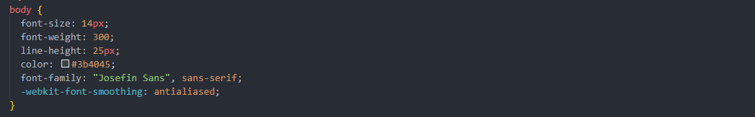

Этот код задает свойства для стилизации текста, который будет отображаться на веб-странице.

**font-size** задает размер шрифта в пикселях.

**font-weight** задает жирность текста, где 300 - это легкий вес.

**line-height** задает высоту строки, которая определяет расстояние между строками текста.

**color** задает цвет текста.

**font-family** задает название шрифта, которое будет использоваться для текста на странице. В данном случае используется шрифт **"Josefin Sans"**, а если он недоступен на устройстве пользователя, то будет использоваться шрифт без засечек.

**-webkit-font-smoothing** задает сглаживание шрифтов для улучшения внешнего вида текста на экранах с высоким разрешением, когда используется браузер **WebKit,** такой как **Safari** или **Chrome.**

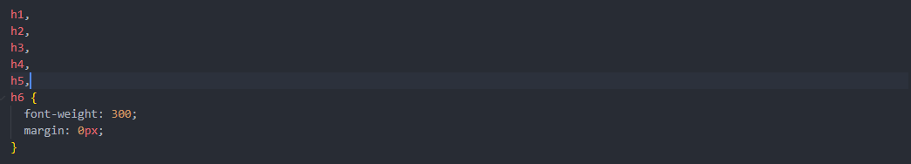

Этот код устанавливает жирность шрифта на "300" и отступ **"margin"** равный **"0px"** для всех заголовков **h1, h2, h3, h4, h5, h6** на странице.

**font-weight** задает жирность текста. Значение "300" обозначает легкий вес, что означает, что текст будет отображаться тонко и менее выразительно.

**margin** задает отступы вокруг элемента. В данном случае, **"margin: 0px;"** задает отсутствие отступов для всех заголовков на странице, то есть они будут отображаться без отступов сверху, снизу, слева и справа от них.



Этот код устанавливает размер шрифта на "**44px"** и высоту строки на **"56px"** для элемента заголовка **h1** на странице.

**font-size** устанавливает размер шрифта. В данном случае, **"44px"** означает, что размер шрифта будет 44 пикселя.

**line-height** задает высоту строки, что определяет расстояние между строками текста. В данном случае, **"56px"** устанавливает расстояние между строками текста для элемента заголовка **h1** на 56 пикселей



Этот код устанавливает размер шрифта на **"30px"** и высоту строки на **"35px"** для элемента заголовка h2 на странице.

**font-size** устанавливает размер шрифта. В данном случае, **"30px"** означает, что размер шрифта будет 30 пикселей.

**line-height** задает высоту строки, что определяет расстояние между строками текста. В данном случае, **"35px**" устанавливает расстояние между строками текста для элемента заголовка **h2** на 35 пикселей.



Этот код устанавливает размер шрифта на **"23px"** и высоту строки на **"25px"** для элемента заголовка **h3** на странице.

**font-size** устанавливает размер шрифта. В данном случае, **"23px"** означает, что размер шрифта будет 23 пикселей.

**line-height** задает высоту строки, что определяет расстояние между строками текста. В данном случае, **"25px"** устанавливает расстояние между строками текста для элемента заголовка **h2** на 25 пикселей.

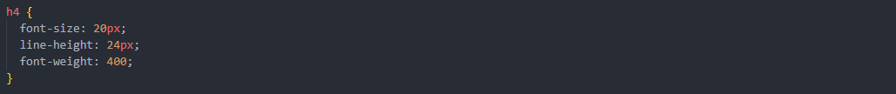

Этот код устанавливает размер шрифта на **"20px"**, высоту строки на **"24px"** и жирность текста на **"400"** для элемента заголовка h4 на странице.

**font-size** устанавливает размер шрифта. В данном случае, "20px" означает, что размер шрифта будет 20 пикселей.

**line-height** задает высоту строки, что определяет расстояние между строками текста. В данном случае, **"24px"** устанавливает расстояние между строками текста для элемента заголовка **h4** на 24 пикселя.

**font-weight** задает жирность текста. В данном случае, "**400"** обозначает нормальный вес, что означает, что текст будет отображаться более выразительно и будет иметь большую контрастность в сравнении с текстом, установленным на легкий вес.

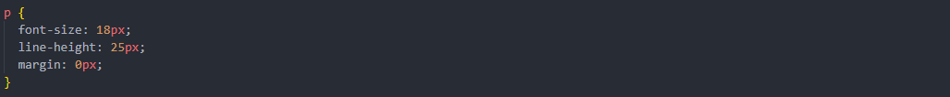

Этот код устанавливает размер шрифта на "**18px"**, высоту строки на **"25px"** и отступы сверху и снизу на "0px" для элемента абзаца (p) на странице.

**font-size** устанавливает размер шрифта. В данном случае, "18px" означает, что размер шрифта будет 18 пикселей.

**line-height** задает высоту строки, что определяет расстояние между строками текста. В данном случае, "25px" устанавливает расстояние между строками текста для элемента абзаца на 25 пикселей.

**margin** устанавливает отступы сверху и снизу. В данном случае, "0px" означает, что нет отступа сверху и снизу для элемента абзаца.

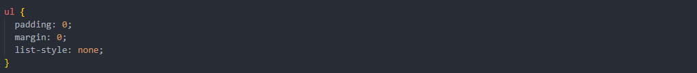

Этот код устанавливает отсутствие отступов и маркеров для элемента списка (ul) на странице.

**padding** устанавливает отступы внутри элемента. В данном случае, "0" означает, что отступов не будет внутри элемента списка.

**margin** устанавливает внешние отступы элемента. В данном случае, "0" означает, что не будет внешних отступов для элемента списка.

**list-style** устанавливает тип маркера для элемента списка. В данном случае, "none" означает, что маркеров не будет для элементов списка.

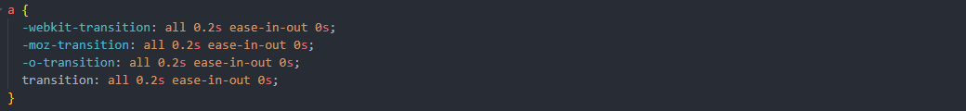

Этот код устанавливает эффект плавного перехода для элемента ссылки (a) на странице при наведении мыши на него.

**-webkit-transition, -moz-transition и -o-transition** - это префиксы для разных браузеров, которые используются для установки эффекта плавного перехода для элемента. Они указывают на то, что эффект плавного перехода будет работать во всех браузерах.

**all** означает, что будут изменены все свойства элемента при применении эффекта плавного перехода.

0.2s задает время, за которое будет выполнен эффект плавного перехода. В данном случае, "0.2s" означает, что эффект будет выполняться в течение 0,2 секунд.

**ease-in-out** задает способ, как будет происходить плавный переход. В данном случае, **"ease-in-out"** означает, что скорость перехода будет увеличиваться и затем уменьшаться.

0s определяет задержку перед началом плавного перехода. В данном случае, "0s" означает, что эффект будет начинаться сразу после наведения мыши на элемент.



Этот класс **.mt-100** устанавливает отступ сверху в размере 100 пикселей для элемента, к которому он применяется.

Свойство **margin-top** управляет отступом элемента от верхней границы его родительского элемента. Значение 100px задает размер отступа в 100 пикселей.



Этот класс **.bg-1** задает фоновое изображение для элемента, к которому он применяется.

Свойство **background-image** определяет изображение, которое будет использоваться в качестве фона элемента. Значение **url(../images/call-to-action.jpg)** задает путь к изображению, которое будет использоваться в качестве фона. В данном случае, изображение располагается в папке "images" на один уровень выше текущей директории и называется "call-to-action.jpg".



Этот класс **.bg-opacity** задает относительную позицию для элемента, к которому он применяется.

Свойство **position** управляет позиционированием элемента на странице. Значение **relative** задает относительное позиционирование, которое позволяет элементу сохранить свой стандартный поток на странице, но сдвинуть его относительно его начального местоположения.

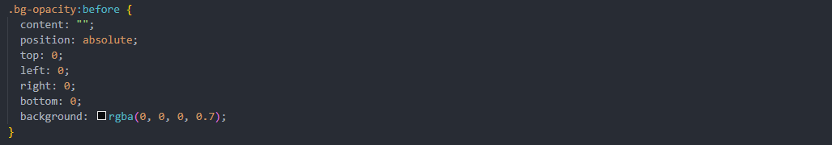

Этот класс **.bg-opacity:before** задает псевдоэлемент **before** для элемента с классом **.bg-opacity**, который позволяет добавить полупрозрачный фон поверх текущего фона элемента.

Свойство **content** определяет контент, который будет вставлен в псевдоэлемент. Значение **""** указывает, что псевдоэлемент не будет иметь текстового контента.

Свойство **position** управляет позиционированием псевдоэлемента. Значение **absolute** позволяет позиционировать псевдоэлемент относительно ближайшего родительского элемента, который имеет свойство **position** установленное на значение отличное от **static**.

Свойства **top**, **left**, **right**, и **bottom** определяют расположение псевдоэлемента относительно его родительского элемента. В данном случае, значения **0** означают, что псевдоэлемент будет полностью занимать область родительского элемента.

Свойство **background** определяет цвет фона псевдоэлемента. Значение **rgba(0, 0, 0, 0.7)** задает полупрозрачный черный цвет фона с прозрачностью в 70%.

Использование псевдоэлемента **before** в комбинации с классом **.bg-opacity** позволяет создавать полупрозрачный фон поверх текущего фона элемента

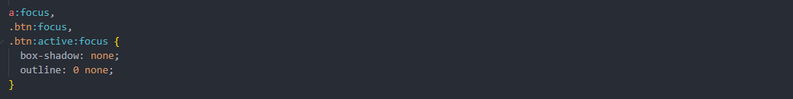

Этот -код задает стили для элементов, на которые сфокусирован курсор мыши (**:focus**) или на которые нажата кнопка мыши (**:active:focus**). В данном случае, стили удаляют эффект **box-shadow** и контур, создаваемый по умолчанию при фокусировке элемента (**outline**).

Свойство **box-shadow** добавляет тень вокруг элемента, что может быть полезным для создания эффекта объемности. Установка его значения в **none** отключает тень.

Свойство **outline** задает контур вокруг элемента при его фокусировке, что может быть полезным для создания эффекта активности элемента. Установка его значения в **0 none** отключает контур.

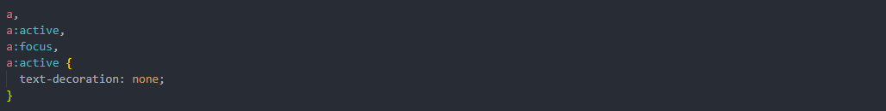

Этот-код задает стиль для ссылок (**a**) и определяет, что они не будут иметь подчеркивания (**text-decoration: none**) ни в обычном состоянии, ни в активном (**:active**), ни в состоянии фокусировки (**:focus**).

Подчеркивание по умолчанию для ссылок используется для помощи пользователям в определении того, что это кликабельный элемент и может быть нажат. Убрать подчеркивание может быть полезно, например, для улучшения внешнего вида ссылок в дизайне сайта.

Код также определяет стиль для активных ссылок (ссылок, на которые пользователь нажал), чтобы они не имели подчеркивания.



Этот -код задает стиль для элемента с классом "section". Свойство **padding** задает отступы внутри элемента. Значение **100px** задает отступы сверху и снизу, а значение **0** задает отступы слева и справа.

Таким образом, данный код задает 100 пиксельный вертикальный отступ для элемента с классом "section”.



Этот -код определяет стиль для элемента с классом "text-center". Свойство **text-align** устанавливает выравнивание текста внутри элемента. Значение "center" определяет центрирование текста по горизонтали.

Таким образом, данный код центрирует текст внутри элемента с классом "text-center".



Этот CSS-код определяет стиль для элемента с классом "heading".

Свойство **text-align** устанавливает выравнивание текста внутри элемента. Значение "center" определяет центрирование текста по горизонтали.

Свойство **color** устанавливает цвет текста внутри элемента. В данном случае, текст будет иметь цвет **#777777**, что является серым цветом.

Свойство **padding-bottom** задает отступ снизу элемента, значение **70px** задает отступ в 70 пикселей.

Таким образом, данный код применяет к элементу с классом "heading" центрирование текста, серый цвет и отступ снизу в 70 пикселей

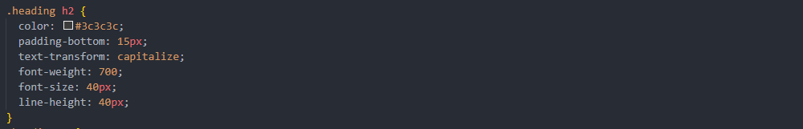

Этот код определяет стиль для заголовка внутри элемента с классом "heading".

Селектор **.heading h2** выбирает элемент **h2** внутри элемента с классом **heading**.

Свойство **color** устанавливает цвет текста заголовка. Значение **#3c3c3c** определяет темно-серый цвет.

Свойство **padding-bottom** задает отступ снизу заголовка, значение **15px** задает отступ в 15 пикселей.

Свойство **text-transform** устанавливает преобразование текста заголовка. Значение **capitalize** преобразует первую букву каждого слова в заглавную.

Свойство **font-weight** устанавливает насыщенность шрифта заголовка. Значение **700** задает полужирный шрифт.

Свойство **font-size** устанавливает размер шрифта заголовка. Значение **40px** задает размер шрифта в 40 пикселей.

Свойство **line-height** устанавливает высоту строки текста заголовка. Значение **40px** задает высоту строки в 40 пикселей.

Таким образом, данный код определяет стиль для заголовка внутри элемента с классом "heading", устанавливая ему темно-серый цвет, отступ снизу в 15 пикселей, преобразование первой буквы каждого слова в заглавную, полужирный шрифт, размер шрифта в 40 пикселей и высоту строки в 40 пикселей.

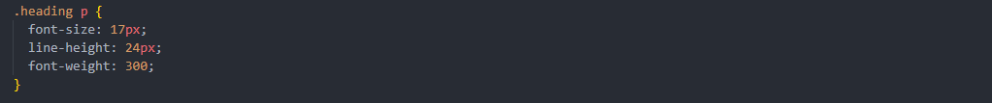

используется для стилизации элемента "p" внутри элемента с классом "heading".

Свойство "font-size" устанавливает размер текста внутри элемента "p" равным 17 пикселям. Свойство "line-height" устанавливает высоту каждой строки текста равной 24 пикселям. Свойство "font-weight" устанавливает толщину шрифта равной 300, что является более легким весом по сравнению с жирным текстом. Это приведет к тому, что текст в элементе "heading" под заголовком будет меньшего размера и более легким.

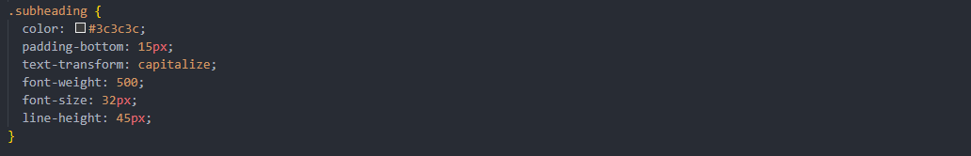

Этот код задает стили для заголовка с классом "subheading".

* **color: #3c3c3c;** устанавливает цвет текста заголовка.
* **padding-bottom: 15px;** задает отступ внизу заголовка.
* **text-transform: capitalize;** преобразует первую букву каждого слова в заглавную букву.
* **font-weight: 500;** задает жирность текста заголовка.
* **font-size: 32px;** устанавливает размер шрифта заголовка.
* **line-height: 45px;** задает высоту строки заголовка, то есть расстояние между строками текста.



Данный код задает стиль для элемента с классом "btn".

Свойство "border-radius" определяет радиус скругления углов границы элемента. Значение "0" указывает на то, что углы границы будут прямыми, без скругления.

Таким образом, данный код отключает скругление углов для элементов с классом "btn".

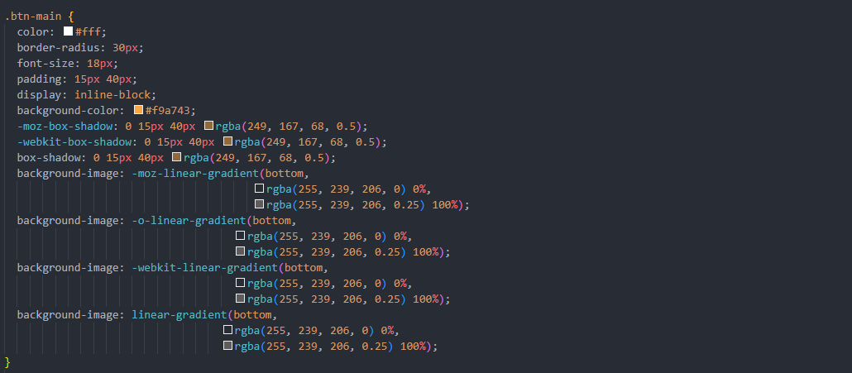

Этот код определяет стили для кнопки с классом "btn-main". Кнопка имеет белый текст на фоне оранжевого цвета (#f9a743) и закругленные углы (border-radius: 30px). Также у кнопки есть тень, созданная с помощью свойства box-shadow, которая имеет цвет и прозрачность (rgba) (0 15px 40px rgba(249, 167, 68, 0.5)). Еще у кнопки есть градиентный фон, созданный с помощью свойства background-image, который начинается с полностью прозрачного цвета и заканчивается цветом с альфа-каналом 0,25. Кнопка также имеет отступы внутри (padding) и отображается как блочный элемент на странице (display: inline-block).

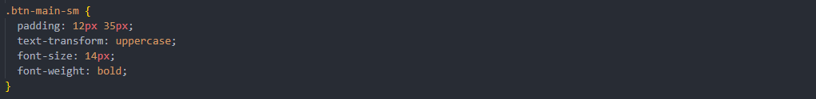

Данный -код задает стили для кнопки с классом **.btn-main-sm**. Описание стилей:

* **padding: 12px 35px;** - задает отступы внутри кнопки по вертикали и горизонтали;
* **text-transform: uppercase;** - приводит текст внутри кнопки к верхнему регистру;
* **font-size: 14px;** - задает размер шрифта для текста внутри кнопки;
* **font-weight: bold;** - задает жирное начертание для текста внутри кнопки.

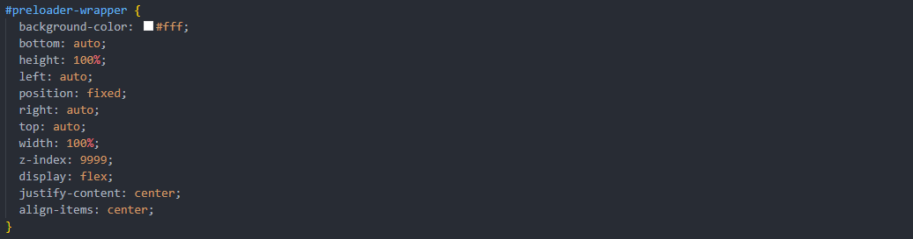

Данный код стилизует элемент с идентификатором **preloader-wrapper**, который предположительно используется для отображения прелоадера на странице во время загрузки контента.

Стили задают элементу следующие свойства:

* **background-color: #fff;** - устанавливает белый фон для элемента.
* **bottom: auto;** - отменяет явное задание свойства **bottom** для элемента.
* **height: 100%;** - устанавливает высоту элемента на 100% от высоты родительского элемента.
* **left: auto;** - отменяет явное задание свойства **left** для элемента.
* **position: fixed;** - задает позиционирование элемента как фиксированное, относительно видимой области страницы.
* **right: auto;** - отменяет явное задание свойства **right** для элемента.
* **top: auto;** - отменяет явное задание свойства **top** для элемента.
* **width: 100%;** - устанавливает ширину элемента на 100% от ширины родительского элемента.
* **z-index: 9999;** - задает индекс позиционирования элемента на уровне 9999, что обычно гарантирует, что элемент будет отображаться поверх других элементов на странице.
* **display: flex;** - задает элементу гибкую модель блочного позиционирования.
* **justify-content: center;** - выравнивает содержимое элемента по центру по горизонтали.
* **align-items: center;** - выравнивает содержимое элемента по центру по вертикали.

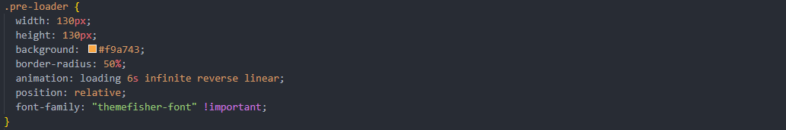

Это код, который описывает стили для элемента с классом "pre-loader" (предзагрузчик), который обычно используется для отображения анимации загрузки на веб-странице.

1. **width: 130px;** - задает ширину элемента в 130 пикселей.
2. **height: 130px;** - задает высоту элемента в 130 пикселей.
3. **background: #f9a743;** - задает цвет фона элемента в светло-оранжевый.
4. **border-radius: 50%;** - задает скругление углов элемента, чтобы он выглядел как круг.
5. **animation: loading 6s infinite reverse linear;** - задает анимацию элемента. Эта строка указывает, что элемент должен анимироваться в течение 6 секунд с бесконечным количеством повторений и с линейной функцией изменения скорости. Анимация называется "loading" и должна быть определена в другом месте CSS-кода.
6. **position: relative;** - задает позиционирование элемента относительно его обычного положения на странице.
7. **font-family: "themefisher-font" !important;** - задает шрифт, который должен использоваться для текста внутри элемента. "themefisher-font" - это имя шрифта, которое должно быть определено где-то в CSS-коде. **!important** указывает, что этот стиль должен иметь приоритет над другими стилями, определенными для шрифта.

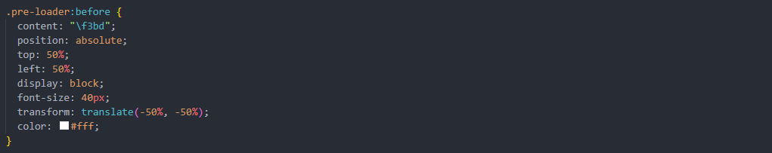

Это код, который описывает стили для псевдоэлемента **::before**, который используется для добавления содержимого перед элементом с классом "pre-loader".

1. **content: "\f3bd";** - определяет содержимое псевдоэлемента как символ Unicode. В данном случае символ соответствует значку из шрифта "FontAwesome", который должен быть загружен на страницу.
2. **position: absolute;** - задает абсолютное позиционирование псевдоэлемента относительно его первоначального положения внутри элемента.
3. **top: 50%;** - задает вертикальную позицию псевдоэлемента на 50% высоты родительского элемента.
4. **left: 50%;** - задает горизонтальную позицию псевдоэлемента на 50% ширины родительского элемента.
5. **display: block;** - указывает, что псевдоэлемент должен быть показан как блочный элемент.
6. **font-size: 40px;** - задает размер шрифта символа в 40 пикселей.
7. **transform: translate(-50%, -50%);** - выполняет трансформацию псевдоэлемента на 50% влево и 50% вверх от его начальной позиции, чтобы он оказался точно посередине родительского элемента.
8. **color: #fff;** - задает цвет символа в белый, чтобы он был хорошо виден на фоне оранжевого элемента.

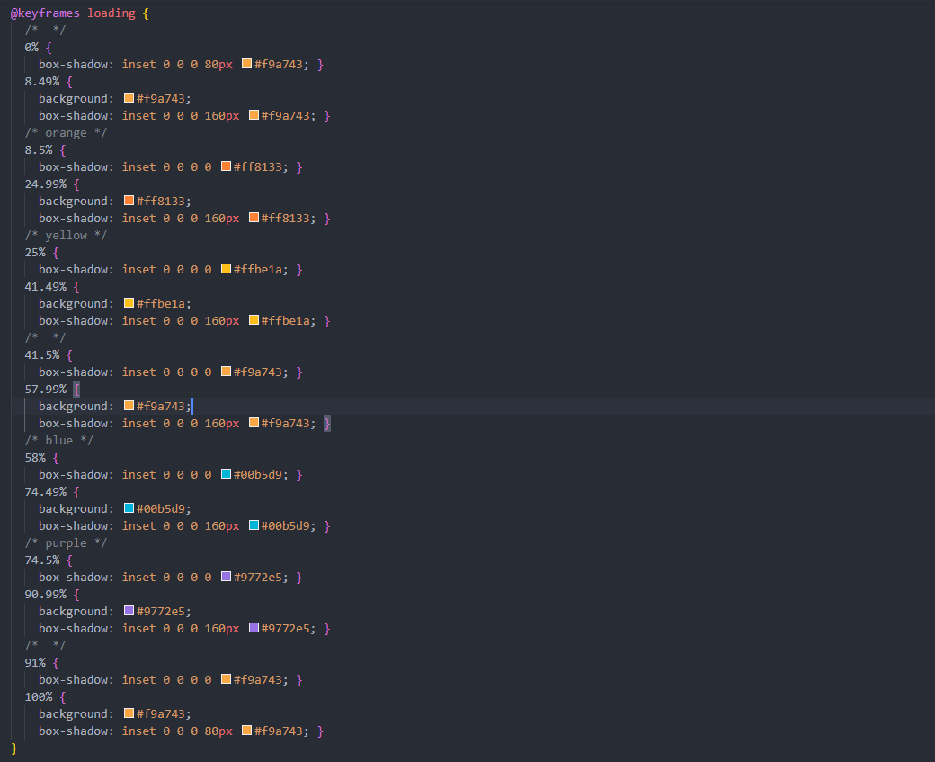

код, который описывает анимацию с использованием **@keyframes**, называемой **loading**. Анимация создает эффект заполнения круглого элемента с классом "pre-loader" по часовой стрелке разными цветами.

Анимация состоит из нескольких шагов (keyframes), которые описывают изменение цвета и тени элемента на определенных моментах времени:

1. **0%** - начальный момент времени, на котором элемент имеет оранжевый цвет и не имеет тени.
2. **8.49%** - следующий момент времени, на котором элемент начинает заполняться оранжевым цветом и имеет тень, увеличенную в 2 раза по сравнению с начальным моментом.
3. **8.5%** - момент времени, на котором элемент заполнен оранжевым цветом и не имеет тени.
4. **24.99%** - следующий момент времени, на котором элемент начинает заполняться желтым цветом и имеет тень, увеличенную в 2 раза по сравнению с предыдущим моментом.
5. **25%** - момент времени, на котором элемент заполнен желтым цветом и не имеет тени.
6. **41.49%** - следующий момент времени, на котором элемент начинает заполняться оранжево-желтым цветом и имеет тень, увеличенную в 2 раза по сравнению с предыдущим моментом.
7. **41.5%** - момент времени, на котором элемент заполнен оранжево-желтым цветом и не имеет тени.
8. **57.99%** - следующий момент времени, на котором элемент начинает заполняться голубым цветом и имеет тень, увеличенную в 2 раза по сравнению с предыдущим моментом.
9. **58%** - момент времени, на котором элемент заполнен голубым цветом и не имеет тени.
10. **74.49%** - следующий момент времени, на котором элемент начинает заполняться фиолетовым цветом и имеет тень, увеличенную в 2 раза по сравнению с предыдущим моментом.
11. **74.5%** - момент времени, на котором элемент заполнен фиолетовым цветом и не имеет тени.
12. **90.99%** - следующий момент времени, на котором элемент начинает заполняться оранжево-фиолетовым

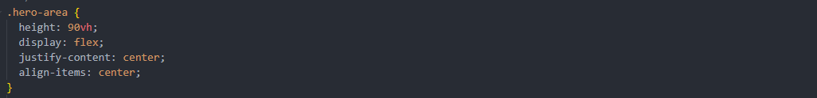

Этот код стиля относится к классу **.hero-area**, который, вероятно, относится к области заголовка страницы. Заданные свойства CSS определяют, что область заголовка должна занимать 90% высоты видимой области (viewport height - **vh**) браузера. Кроме того, свойства **display**, **justify-content** и **align-items** устанавливают элемент контейнера с классом **.hero-area** как контейнер **flex** (гибкий контейнер), выравнивая его по горизонтали и вертикали в центре страницы.

В итоге, все элементы внутри контейнера **.hero-area** будут выровнены по центру и занимать 90% высоты экрана.

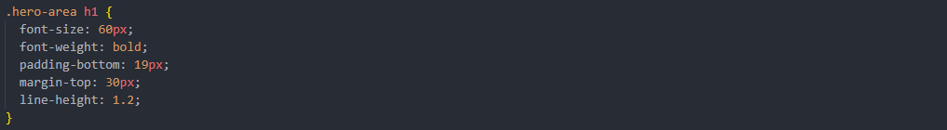

Этот код определяет свойства для заголовка H1 внутри элемента с классом "hero-area".

* **font-size: 60px;** - задает размер шрифта в 60 пикселов.
* **font-weight: bold;** - делает шрифт жирным (bold).
* **padding-bottom: 19px;** - задает отступ снизу заголовка в 19 пикселов, чтобы создать пространство между заголовком и следующими элементами.
* **margin-top: 30px;** - задает верхний отступ в 30 пикселов, чтобы создать пространство между предыдущими элементами и заголовком.
* **line-height: 1.2;** - задает высоту строки в 1.2, что означает, что расстояние между строками будет равно 120% от размера шрифта.

В целом, этот стиль поможет сделать заголовок H1 на странице более выразительным и читабельным.



Этот код определяет свойства для абзацев (элементов P) внутри элемента с классом "hero-area".

* **font-size: 20px;** - задает размер шрифта в 20 пикселов.
* **line-height: 1.3;** - задает высоту строки в 1.3, что означает, что расстояние между строками будет равно 130% от размера шрифта.

Эти стили помогут сделать текст внутри элемента с классом "hero-area" более читабельным, так как увеличивают размер шрифта и расстояние между строками



Этот код определяет свойства для кнопок с классом "btn-main", которые находятся внутри элемента с классом "hero-area".

* **margin-top: 30px;** - задает верхний отступ (margin) в 30 пикселов, чтобы создать пространство между кнопкой и предыдущими элементами внутри элемента с классом "hero-area".

Этот стиль позволит создать отступ между кнопкой и предыдущими элементами, чтобы кнопка не прилипала к ним, и обеспечит лучшую читаемость и визуальную разборчивость элементов на странице.

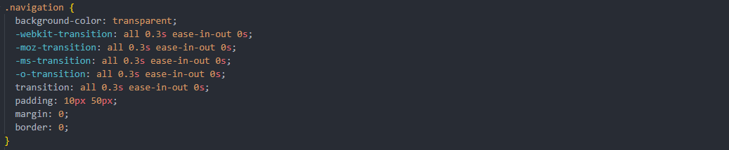

Этот код определяет свойства для элемента с классом "navigation".

* **background-color: transparent;** - задает прозрачный фон элемента.
* **-webkit-transition: all 0.3s ease-in-out 0s;** - задает плавный переход (transition) всех свойств элемента, который будет длиться 0.3 секунды, будет иметь функцию ускорения-замедления (ease-in-out), и начнется немедленно (0с).
* **-moz-transition: all 0.3s ease-in-out 0s;** - аналогичный плавный переход, но для браузера Mozilla Firefox.
* **-ms-transition: all 0.3s ease-in-out 0s;** - аналогичный плавный переход, но для браузера Microsoft Edge.
* **-o-transition: all 0.3s ease-in-out 0s;** - аналогичный плавный переход, но для браузера Opera.
* **transition: all 0.3s ease-in-out 0s;** - универсальный стиль, который задает плавный переход всех свойств элемента, который будет длиться 0.3 секунды, будет иметь функцию ускорения-замедления (ease-in-out), и начнется немедленно (0с).
* **padding: 10px 50px;** - задает внутренний отступ (padding) для элемента - 10 пикселов сверху и снизу, и 50 пикселов слева и справа.
* **margin: 0;** - задает нулевые внешние отступы (margin) для элемента.
* **border: 0;** - задает нулевые границы (border) для элемента.

В результате, этот стиль позволяет создать элемент навигации с прозрачным фоном, плавным переходом при изменении свойств, и заданными внутренними отступами и без границ.



Этот -стиль задает свойство "display: inline-block" для элемента с классом "navbar-brand", который находится внутри элемента с классом "navigation".

* **display: inline-block;** - этот стиль позволяет задать блочный элемент в виде строчного элемента. Таким образом, элемент будет выравниваться в строке с другими элементами и будет занимать только ту ширину, которая нужна для отображения содержимого внутри элемента.

В результате, этот стиль позволит установить элемент "navbar-brand" в строке навигации, рядом с другими элементами, а не создавать новую строку для этого элемента. Это также может помочь уменьшить расстояние между элементами в навигационной строке.

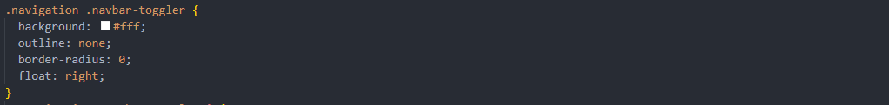

Этот -стиль задает несколько свойств для элемента с классом "navbar-toggler", который является кнопкой переключателя (toggler) для сворачивания/разворачивания навигационной строки.

* **background: #fff;** - задает белый фон для кнопки.
* **outline: none;** - удаляет контур вокруг кнопки при фокусировке.
* **border-radius: 0;** - удаляет закругление углов у кнопки.
* **float: right;** - выравнивает кнопку справа внутри элемента с классом "navigation".

В результате, этот стиль позволяет установить белый фон для кнопки переключателя, удалить закругление углов и контур при фокусировке, а также выравнять кнопку справа внутри элемента навигации.



Этот -стиль задает свойство "font-size: 22px" для элемента "i", который находится внутри элемента с классом "navbar-toggler", который является кнопкой переключателя (toggler) для сворачивания/разворачивания навигационной строки.

* **font-size: 22px;** - этот стиль устанавливает размер шрифта 22 пикселя для элемента "i", который является иконкой для кнопки переключателя.

В результате, этот стиль устанавливает размер шрифта для иконки в кнопке переключателя навигационной строки



Это -код, который задает свойство display (отображение) для элемента с классом "logo" как "inline-block" (встроенный блок).

Значение "inline-block" позволяет элементу быть обрабатываемым как элемент встроенного уровня (например, символ текста), но при этом также иметь свойства блочного уровня (такие как высота, ширина и поля). Это часто используется для элементов, которые должны быть расположены встроенно в текст, но иметь определенный размер или отступы.

Задавая свойство "display" как "inline-block", элемент "logo" будет отображаться как элемент блочного уровня (т.е. займет прямоугольное пространство на странице), но при этом будет располагаться встроенно с текстом или другими элементами встроенного уровня.

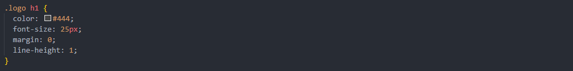

Этот -код устанавливает стили для заголовка (h1), который находится внутри элемента с классом "logo".

1. color: #444; - устанавливает цвет текста заголовка на темно-серый (#444).
2. font-size: 25px; - задает размер шрифта заголовка в 25 пикселей.
3. margin: 0; - устанавливает отступы для заголовка в ноль. Это означает, что заголовок не будет иметь никаких отступов сверху, снизу, слева или справа.
4. line-height: 1; - задает высоту строки для заголовка как единицу. Это означает, что междустрочный интервал будет равен высоте шрифта, что делает текст заголовка более читабельным.



Этот -код задает свойство margin-top (верхний отступ) для элемента с классом "menu" в 14 пикселей.

Свойство margin-top определяет расстояние между верхней границей элемента и верхней границей его родительского элемента или предыдущего соседнего элемента.

Установка значения в 14 пикселей означает, что элемент "menu" будет иметь отступ в 14 пикселей сверху от своего родительского элемента или предыдущего соседнего элемента.



Этот -код устанавливает стили для элементов списка (li) внутри элемента с классом "menu".

1. display: inline-block; - задает отображение элемента списка как встроенный блок, что позволяет элементам быть расположенными в строку, как элементы текста, но с возможностью задавать ширину, высоту и поля.
2. margin: 0 10px; - задает отступы для элементов списка в 0 пикселей сверху и снизу, а в 10 пикселей слева и справа. Это означает, что между каждым элементом списка будет иметься отступ слева и справа в 10 пикселей, что создает небольшое пространство между элементами списка.

В результате элементы списка будут отображаться в строку с небольшими отступами между ними.



Этот -код устанавливает стили для ссылок (a) внутри элементов списка (li), которые расположены в элементе с классом "menu".

1. color: #444; - устанавливает цвет текста ссылки на темно-серый (#444).
2. font-size: 14px; - задает размер шрифта для текста ссылки в 14 пикселей.
3. font-weight: bold; - устанавливает жирный (bold) начертание для текста ссылки.

В результате, все ссылки, расположенные в элементах списка "menu", будут иметь темно-серый цвет текста, жирное начертание и размер шрифта в 14 пикселей.



Этот -код определяет стиль для ссылок (a), на которые наведен курсор мыши (hover) или которые получили фокус (focus) в элементах списка (li) внутри элемента с классом "menu".

1. .menu li a:hover - определяет стиль для ссылки (a), на которую наведен курсор мыши.
2. .menu li a:focus - определяет стиль для ссылки (a), которая получила фокус.
3. background: none; - удаляет фоновое изображение, установленное для ссылки.

Таким образом, когда курсор мыши наведен на ссылку или ссылка получила фокус, фоновое изображение для ссылки будет удалено, что может создать эффект изменения цвета или увеличения контрастности.